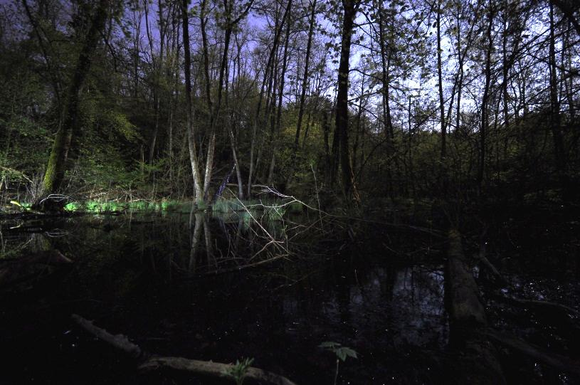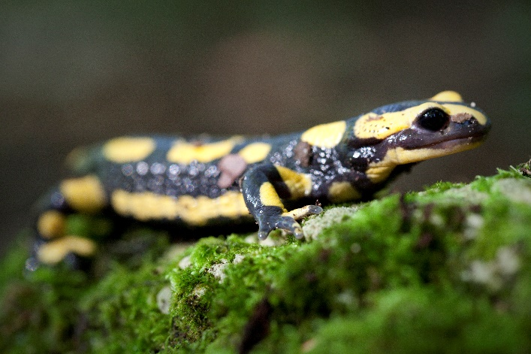« «



**■ *Sortie crépusculaire au Roc de Chère***

**Vendredi 21 avril, de 20h à 22h30**

C’est encore la fête à la grenouille avec la 22° édition de Fréquence Grenouille. Quoi de mieux qu’une petite balade nocturne dans la réserve naturelle du Roc de Chère ? Au milieu de la forêt, les mares forestières nous offriront des ambiances inattendues et certainement de belles rencontres…peut être que la reine du lieu, la Salamandre, sera au rendez-vous.

*Rendez-vous à 20h00 sur le parking de la réserve naturelle à Echarvines (à côté du golf).*

Sortie « Salamandre et sac à dos »



**Inscription obligatoire**

**Asters, Baptiste MABBOUX**

06 26 03 14 32

baptiste.mabboux@asters.asso.fr